小题大作微公益3月开发方案_V1

1. 账号系统完善
2. 取消注册制，登陆一律采用微博、人人、QQ
3. 登陆提醒，A：图示提醒，从新设计登陆按钮，更加醒目；B、下拉菜单提醒，鼠标置于登陆按钮时，弹出下来菜单

参考：追梦网的登陆按钮 <http://www.dreamore.cn/>

1. 登陆页面修改 <http://www.dazuoxiaoti.com/users/sign_in>

删掉注册信息，只留下三种关联账号

1. 首页公告板

目前的半成品：

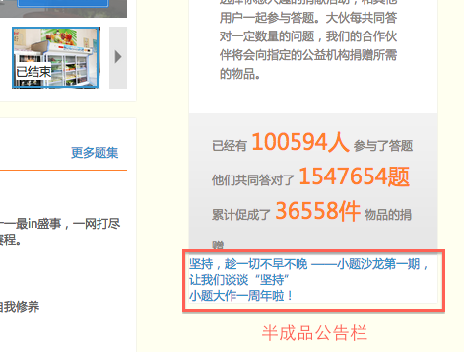

成品要求：

1. 后台可编辑
2. UI精美，尤其是在首页的位置
3. 设计置顶消息提示
4. 用户排名

<http://www.dazuoxiaoti.com/dashboard/main>

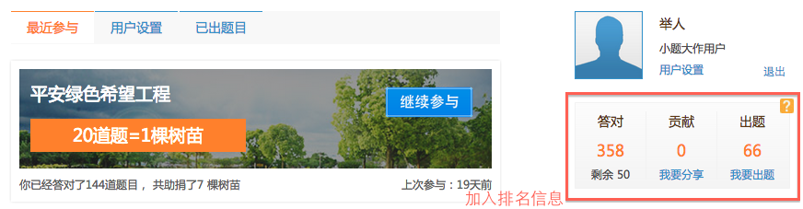

把用户的个人排名加入，并计算该名用户排行占到百分之前多少

要求：设计分享链接，可以直接分享这些排行数据

1. 题集分类

<http://www.dazuoxiaoti.com/question_sets>

分为大类和子类，走极简风格，因为以后题集会越来越多

参考：<http://freerice.com/category>

要求：拥有管理员后台，可以个人上线新题集

目前的题集上线步骤：

1. 创建一个新题集 <http://www.dazuoxiaoti.com/question_sets/new>
2. 用excel上传新题目，并在题目审核中，把新题目丢到新题集中

<http://www.dazuoxiaoti.com/pending_questions>

所以完成题集分类以后，在新题集上线管理界面，肯定要增添一下分类

1. 题目管理

<http://www.dazuoxiaoti.com/admin>

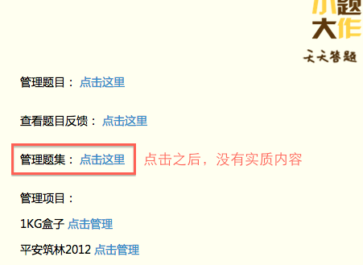

设计要求：

1. 可以点击每个题集，并浏览每个题集的所有题目
2. 每个题目均是可以修改的，答案和问题均可编辑
3. 每个题目均有数据展示，回答次数、每个选项被选次数、正确率、跳过率